Наша жизнь

Посещение театра драмы
«Жила-была Сыроежка»
Режиссер-постановщик: Н. Шибалова
12.10.2017
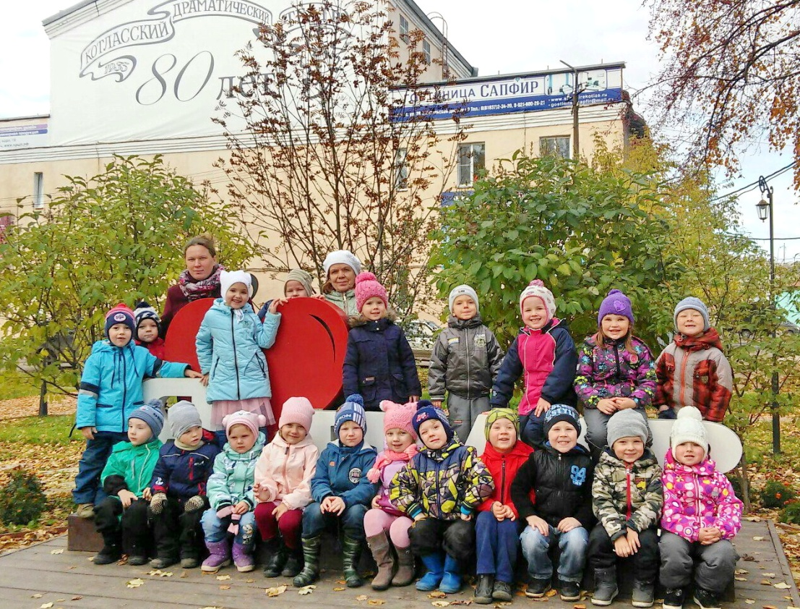
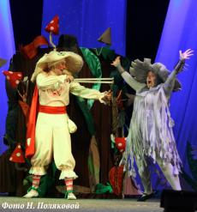
Детей так увлекла эта почти детективная сказочная история, где мир добра и красоты представляют съедобные грибы во главе с Сыроежкой и Старичком-Боровичком, а компанию злодеев – поганки под предводительством Мухомора
Ребята еще долго в автобусе обсуждали приключения

Конкурс рисунков
«Какого цвета лето»

В сентябре в детском саду проходил конкурс рисунков. Поздравляем семью Книгиных, Работа Людочки «Лето в корзинке»
отмечена жюри Дипломом II степени
МОЛОДЦЫ!!!

